Функции диэлектрической проницаемости наночастиц серебра
в водном растворе
Цибульникова А.В.¹, Константинова Е.И.¹,Брюханов В.В.², Слежкин В.А.¹
Старший преподаватель, аспирантка, доктор физ.-мат. наук, кандидат хим. наук
¹Калининградский Государственный Технический Университет, физический факультет,
Калининград, Россия
E-mail: anna.tsibulnikova@mail.ru
²Балтийский Федеральный Университет имени И.Канта, физический факультет, Калининград, Россия
E-mail: bryukhanov_v.v@mail.ru

В настоящее время эллипсометрические методы исследования очень важны. Они широко применяются в области микробиологии, оптоэлектроники, фотовольтаики. Для определения оптических и фотофизических свойств сложных многослойных полупроводниковых объектов требуются соответствующие точные технические средства, которые позволяют регистрировать малейшие изменения как в структуре, так и в оптических свойствах отдельного слоя. Именно эллипсометр предназначен для проведения такого рода исследований.
Плазмонные волны могут быть сгенерированы на поверхности металла в присутствии диэлектрика, поэтому очень важно знать свойства обоих материалов. Поля, создаваемые локальными поверхностными плазмонами при фотовозбуждении металлических наночастиц, во многом влияют на оптические свойства соседнего окружения. Именно функция диэлектрической проницаемости является основной характеристикой металла, а, следовательно, и плазмонной волны. Однако, детектировать поверхностные плазмоны крайне сложно. В настоящее время задача исследования плазмонных волн с различными объектами является весьма актуальной [1].
В современных литературных источниках задача исследования изменения функции диэлектрической проницаемости наночастиц благородных металлов в различных средах остается до конца неизученной. Авторы [2] ссылаются на статью [3], в которой исследовались металлические пленки, полученные путем вакуумного напыления при комнатной температуре в диапазоне 0,5-6,5 эВ. С тех пор экспериментальных работ в данном ключе практически нет.
В настоящей работе представляло интерес исследовать функции диэлектрической проницаемости наночастиц серебра, полученных методом химического восстановления по методике, описанной в [4]. На стекло была нанесена капля гидрозоля серебра V=0,04 мл, диаметром d ≈ 5 мм. Концентрация наночастиц Ag составляла С_{Ag} =10⁻⁸ М. Исследования проводились на эллипсометре фирмы Horiba and Jobin Ivon. Линейно поляризованный свет падал на каплю под углом φ=70°. Эллипсометрические измерения основаны на изменении состояния поляризации луча, отраженного от поверхности какого-либо материала. Измеряемыми параметрами являются комплексные коэффициенты Френеля r_{s} , r_{p} , которые благодаря встроенному математическому обеспечению преобразует данные коэффициенты согласно известным формулам (1) в показатели преломления и отражения или же в функции диэлектрической проницаемости.
(1)

На рисунке 1 представлены данные измерений действительной и мнимой частей функции диэлектрической проницаемости наночастиц серебра и воды.

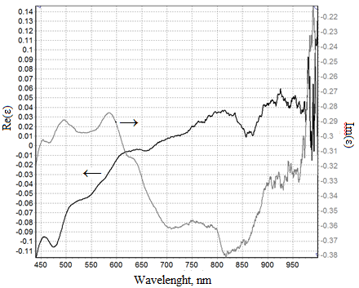 | 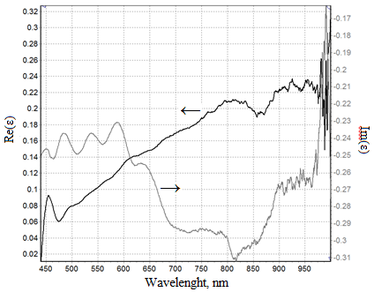
а) б)
Рис.1. Диэлектрическая проницаемость наночастиц серебра (а) и воды (б) как функция длины волны электромагнитных колебаний.

Из графиков видно, что значения действительной части функции диэлектрической проницаемости серебряных наночастиц (Re(ε))_{Ag} по амплитуде уменьшились по сравнению со значениями действительной части функции диэлектрической проницаемости воды. Наночастицы серебра находятся в водной среде, поэтому дипольный момент молекул воды вносит большой интегральный вклад в величину функций (Re(ε))_{Ag} и (Im(ε))_{Ag}. Наличие отрицательных областей как для действительной, так и для мнимой частей функции позволяет говорить о вкладе в эти функции и наночастиц серебра.
Следует отметить, что поведение функций Re(ε) и Im(ε) для чистого стекла носит практически экспоненциальный характер. Re(ε) изменяется в диапазоне 2,5 – 2,3 в интервале длин волн λ=(450-1000) нм, Im(ε) лежит в диапазоне от 0,04 до -0,08.

Литература

- Дударь С.С., Свешникова Е.Б., Ермолаев В.Л. Сенсибилизация флуоресценции молекул красителей в наночастицах из комплексов металлов//Оптика и спектроскопия Т.109, № 4 (2010) С.605-617.
- Кислов Д.А., Кучеренко М.Г., Чмерева Т.М. Ускоренный режим безызлучательного переноса энергии электронного возбуждения между молекулами вблизи проводящих тел// Вестник ОГУ (2011) С. 128-135
- Johnson P.B., Christy R.W. Optical Constants of the Noble Metals //Physical Review (1972) P.4370-4379.
- Брюханов В.В., Слежкин В.А., Тихомирова Н.С., Цибульникова А.В., Горлов Р.В.
Флуоресценция Родамина 6Ж и эозина в присутствии наночастиц серебра в водных растворах, на силохроме и в пленках поливинилового спирта//Известия КГТУ (2012) С.11-17.

Результаты получены в рамках государственного задания Минобрнауки России
№ 3.809.2014/K.

